

前端基本功—javascript 第二天

目录
目录 2
1.2 复习 3
1.3 null undefined 4
1.4 函数(function) 5
1.4.1 函数的声明 5
1.4.2 函数传参 6
1.4.3 arguments 6
1.5 变量提升 7
1.6 return 返回值 8
1.7 算数运算符 9
1.8 条件判断语句 10
1.8.1 获取某个表单的值 10
1.9 获得焦点 和 失去焦点 事件 11
1.9.1 表单自动获得光标 12
1.9.2 自动选择表单 13

复习
1. alert() 弹出警示框 console.log 控制台输出
document.write(); 文档打印语句
- 我们页面中的div 很多 ，我们想要其中的某一个 ， 我们可以通过id 来区别，id 是唯一 document.getElementById(“demo”);
- 变量 是个容器 装东西 存储数据的。 一次只能装一个值 。 必须是 字母 下划线 和 $ 开头
检测变量：
Javascript中, 以下声明变量语句中哪个不正确？
A、var aa;
B、var bb=3; cc='good';
C、var dd = ee = 100;
D、var ff=3, gg='he's good';
4. 事件三要素 ： 事件源 事件 事件处理程序
事件源 ： 被触发的 我们操作了，会发生某件事件
一般情况下，再网页中， 被点击了 被经过了 这些都是事件源 比如可以button div
事件 怎么做的 按下了 点击了 动词 onclick onmouseover onmouseout
事件源.事件= function() { }
5. 书写的位置
<div onclick = “alert(‘欢迎’)”> </div> 行内式 写在事件源身上
<script src=”my.js” type=”text/javascript”> </script>
6. 数据类型 基本 复杂数据类型
基本类型： string number boolean null undefined
parseInt() parseInt(“35px”) →→ 35 取整的函数
Number(“12.34”) →→ 12.34

null undefined
数据类型
var num = 10;
var txt = "abc"
var boo = true;
var timer = null; // 空类型
var test; // 声明变量未给值 undefined
console.log(typeof num); // number
console.log(typeof txt); // string
console.log(typeof boo); // boolean
console.log(typeof timer); // object
console.log(typeof test); // undefined

null 空的意思 “” 空字符串
真空 电灯泡 有一个空字符
null == undefined 真的 因为他们都没有值
null 应该没有值 undefined 应该有值 但我们没有给他值
一般情况下，是一样的。
null + 10 →→10
undefined + 10 →→ NaN not a number MMD BBD

函数(function)
函数是什么？ 函数是由事件驱动的或者当它被调用时执行的可重复使用的代码块。
中国四大发明 造纸术 火药 指南针 印刷术

函数的声明
我们的变量需要申明 var num = 10;
函数也需要声明 ： function fn(){}
自定义
function fn() { }
函数调用: 函数名 + () ;
注意：
自定义函数，调用函数的时候，位置自由的。
但是 字面式声明 调用函数一定在 声明函数的下面。
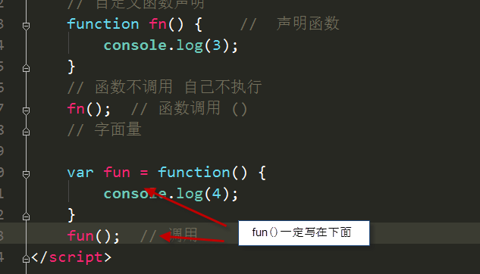

函数传参
参数 分为 形参和实参 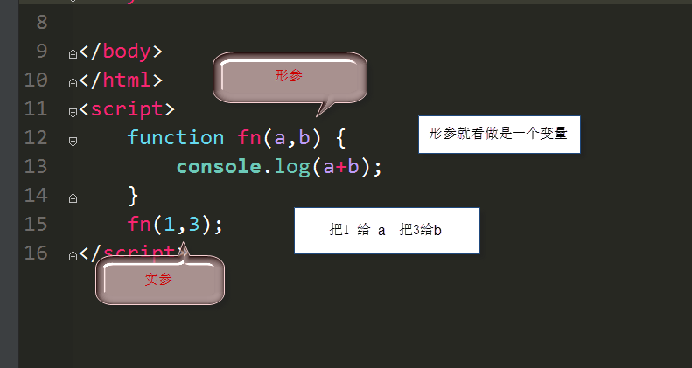

arguments
Javascript在创建函数的同时，会在函数内部创建一个arguments对象实例.
arguments是存储了函数传送过过来实参。arguments对象只有函数开始时才可用。函数的 arguments 对象并不是一个数组，访问单个参数的方式与访问数组元素的方式相同
arguments对象的长度是由实参个数而不是形参个数决定的
这个单词只在函数 内使用 ， 而且是正在执行的函数。
<script>
// 尽量要求形参和实参相互匹配
function fn(a,b) {
// console.log(fn.length); 返回的是 函数的 形参的个数
// console.log(arguments.length); 返回的是正在执行的函数的 实参的个数
// arguments 里面存放的是 [1,2]
if(fn.length == arguments.length)
{
console.log(a+b);
}
else
{
console.error("对不起，参数不匹配，参数正确的个数应该是" + fn.length);
}
}
fn(1,2);
</script>

div.one$*10 可以生成 10个 div 名字 从 one1 开始到 one 10

变量提升
1.function 函数作用域里的变量会遮盖了上层作用域变量。
2.在function作用域内，变量的声明被提升了。
注意：
变量赋值并没有被提升，只是声明被提升了
var num = 10;
fun();
function fun(){
console.log(num);
var num = 20;
}
相当于转为为下面代码
var num = 10;
fun();
function fun() {
var num; // 带有var 的变量 提升到 function 作用域的最顶层
// 只提升变量 ，不给值
console.log(num);
num = 20;
}

return 返回值
定义：
一个函数实际上就是一个计算过程，计算完成之后的结果就是返回值。
定义函数的返回值：
在函数内部用return来设置返回值，一个函数只能有一个返回值。
同时，终止代码的执行。
所有的自定义函数默认没有返回值
function fn() {
return 3; // 终止程序执行 不会执行return 下面的语句
console.log(11);
}
fn(); // 函数返回的结果就是3
console.log(fn());
return 后面至少有一个空格， 后面有什么，就返回什么。
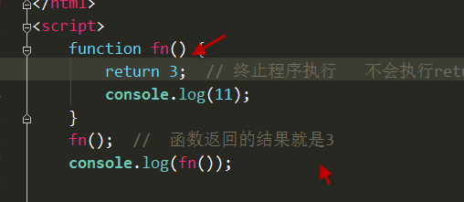

算数运算符
+ - * / %
a++ a-- ++a --a
a++ 每次自加1
var aa = 10；
++ 后置 先 运算 后 自加 console.log(a++) 10 先输出 后自加
++ 前置 先自加 后 运算 console.log(++a) a 先加1 后输出
var a=10, b=20 , c=30;
++a;
a++;
e=++a+(++b)+(c++)+a++;
alert(e); // 77

条件判断语句
条件判断语句基础.
程序会判断某些情况的真假，来决定是否执行某些命令
单项---if表示如果，（）表示条件，{}表示命令
if(){}--如果，条件成立，执行命令
双项
if(){}else{}--如果，条件成立，执行命令1，否则，执行命令2
多项
if(条件表达式) { 语句 ;}
if(条件表达式) { 语句1 ;} else {语句2}

获取某个表单的值
var txt = $(“input”).value;

获得焦点 和 失去焦点 事件
得到光标和失去光标 简单理解
获得焦点： onfocus onmouseover onclick
失去焦点： onblur
这个的原理：
得到焦点：
一上来不应该直接清空。
如果用户没有输入内容就应该清空
如果用户输入了内容，就不应该清空
我们怎么知道用户有没有输入内容呢？
结论： 只要 文本框里面的值 不是 请输入... 就说明用户输入了
就不应该清空，否则清空
失去焦点：
如果当表单里面的值为空的话， 我们就应该还原原来的值
<script>
var txt = document.getElementById("txt");
txt.onfocus = function() { // 获得焦点之后才去判断
// alert("您得到了焦点")
// 当我们得到了焦点的时候， 文本框里面的值为空 有点问题
// txt.value = "";
if(txt.value == "请输入...") // 说明用户还没有输入
{
txt.value = ""; // = 赋值 == 判断 === 全等
txt.style.color = "#333";
}
}
txt.onblur = function() {
// alert("您失去了焦点")
if(txt.value == "") // 如果当前的表单的值为空
{
// 回来吧
txt.value = "请输入...";
txt.style.color = "#ccc";
}
}
</script>

表单自动获得光标
我们一打开页面，我们表单里面就会有一个光标。 自动获得光标
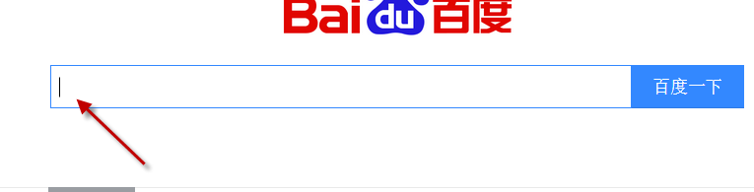

txt.focus(); // 让某个表单自动获得光标
方法 函数 带有括号 带有动作的。
不带括号的那是属性 。
属性和方法


手机是黑色的 手机 是 方的 手机 是 5.5寸的
这些外在特性我们称之为 属性 手机的颜色= “黑色”;
var arr = [1,3,5]; arr.lenght;
手机 打电话 发短信 玩游戏 聊QQ
方法 带有动词 打次
手机.发短信();

自动选择表单
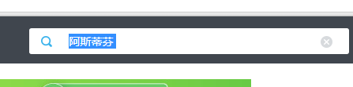
自动选择表单里面值。
txt.select(); // 选择表单

